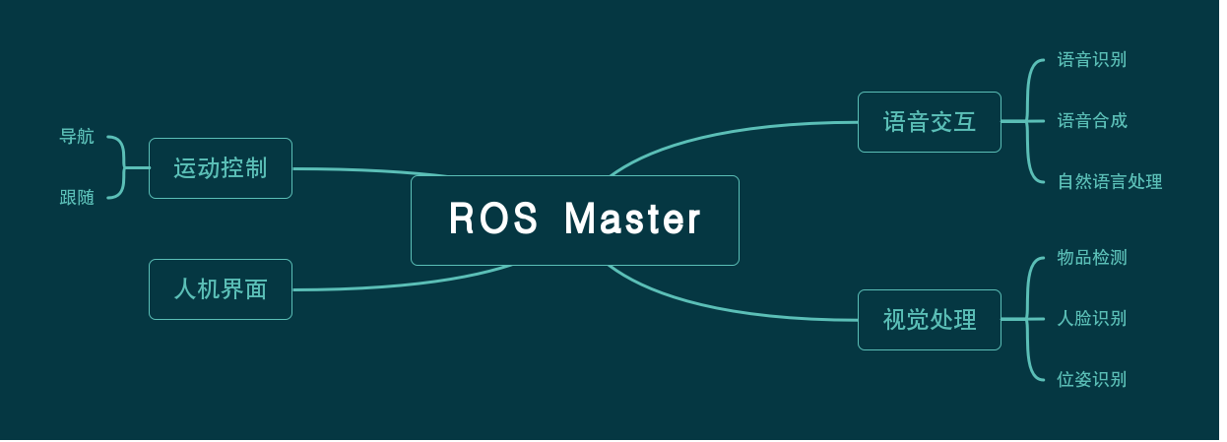

第一阶段 迎宾：问好 判断人数 推荐并引领到对应位置

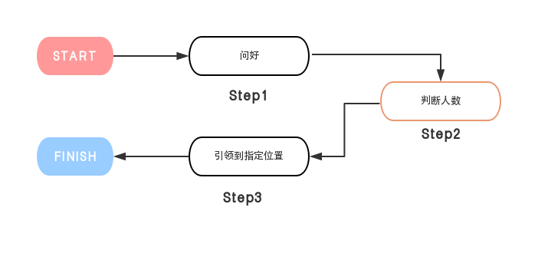

第二阶段 点单：提取关键词 重复 确认 报价

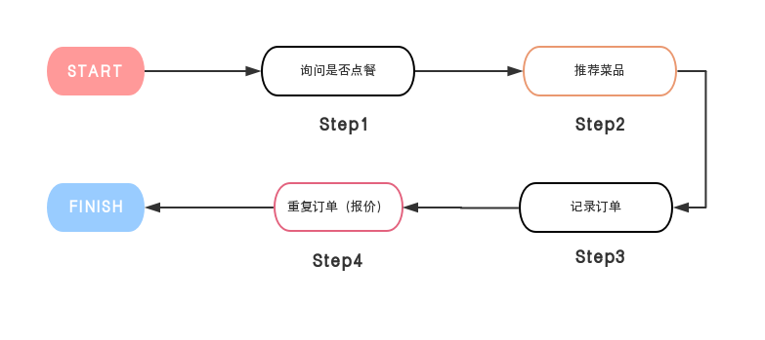

第三阶段 服务：主动（决策预测） 被动（语音请求帮助）

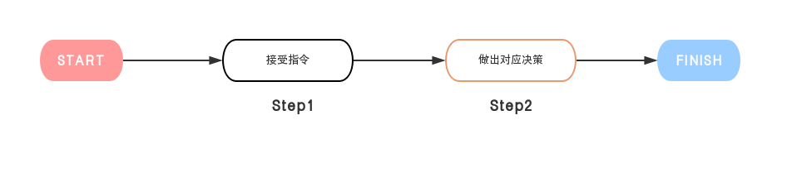

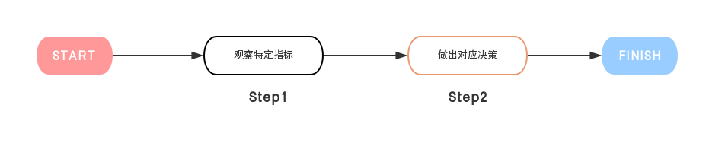

被动：（语音）

1. 加水、加菜、加餐具
2. 结账 (二维码）

主动：（图像）

1. 在机器人上采集图像 --> 人体识别（招手，起身）--> 语音确认 --> 做出回应
2. 在餐桌上采集图像或其他 --> 杯子里水量（高度）/ 菜的数量 --> 语音确认 --> 做出回应